中国居民（国民）申请启动税务相互协商程序

1. 【事项名称】

中国居民（国民）申请启动税务相互协商程序

1. 【业务描述】

中国居民（国民）认为缔约对方所采取的措施已经或将会导致不符合中国政府与其他国家政府签订的避免双重征税协定或内地与香港、澳门签订的避免双重征税安排（以下统称税收协定）所规定的征税行为的（不含特别纳税调整事项），可以向税务机关提出申请启动相互协商程序。

境外税务当局拒绝给予非境内注册居民企业税收协定待遇，或者将其认定为所在国家（地区）税收居民的，该企业可向税务机关申请启动税务相互协商程序。

1. 【设定依据】

1.中国政府与其他国家政府签订的避免双重征税协定，内地与香港、澳门签订的避免双重征税安排

2.《国家税务总局关于发布〈税收协定相互协商程序实施办法〉的公告》（国家税务总局公告2013年第56号发布，国家税务总局公告2018年第31号修改）第七条

1. 【办理材料】

1.申请人提出申请启动税务相互协商程序：

|  |  |  |  |
| --- | --- | --- | --- |
| 序号 | 材料名称 | 数量 | 备注 |
| 1 | 《启动税收协定相互协商程序申请表》 | 3份 | 需提供纸质版和电子版 |

2.申请人对省、自治区、直辖市和计划单列市税务局拒绝受理的决定不服：

|  |  |  |  |
| --- | --- | --- | --- |
| 序号 | 材料名称 | 数量 | 备注 |
| 1 | 《税收协定相互协商程序异议申请表》 | 3份 | 需提供纸质版和电子版 |

1. 【办理地点】

1.中国居民（国民）认为缔约对方所采取的措施已经或将会导致不符合税收协定所规定的征税行为的（不含特别纳税调整事项），向省税务机关、电子税务局提出申请。

2.境外税务当局拒绝给予非境内注册居民企业税收协定待遇，或者将其认定为所在国家（地区）税收居民的，该企业可通过办税服务厅（场所）、电子税务局办理，具体地点和网址可从省（自治区、直辖市和计划单列市）税务局网站“纳税服务”栏目查询。

1. 【办理机构】

1.中国居民（国民）认为缔约对方所采取的措施已经或将会导致不符合税收协定所规定的征税行为的（不含特别纳税调整事项），由省税务机关受理，上报国家税务总局。

2.境外税务当局拒绝给予非境内注册居民企业税收协定待遇，或者将其认定为所在国家（地区）税收居民的，由主管税务机关受理，层报国家税务总局。

1. 【收费标准】

不收费

1. 【办理时间】

受理申请的省税务机关应在15个工作日内，将申请上报国家税务总局，并将情况告知申请人。

申请人对省税务机关拒绝受理的决定不服的，可在收到书面告知之日起15个工作日内向省税务机关或国家税务总局提出异议申请。省税务机关收到异议后，应在5个工作日内将申请人的材料，连同省税务机关的意见和依据上报国家税务总局。国家税务总局收到申请后，在20个工作日内处理。

1. 【联系电话】

税务机关对外公开的联系电话，可从省（自治区、直辖市和计划单列市）税务局网站“纳税服务”栏目查询。

1. 【办理流程】

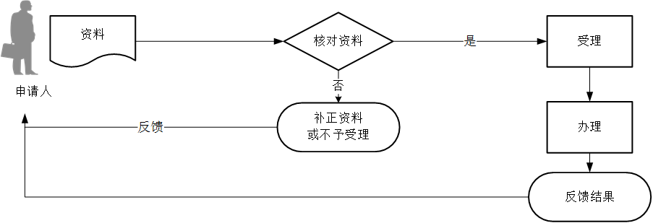

1. 【申请人注意事项】

1.申请人对报送材料的真实性和合法性承担责任。

2.文书表单可在省（自治区、直辖市和计划单列市）税务局网站“下载中心”栏目查询下载或到办税服务厅领取。

3.本事项所称中国居民，是指按照税收相关法律，就来源于中国境内境外的所得在中国负有纳税义务的个人、法人或其他组织。

中国居民有下列情形之一的,可以申请启动相互协商程序：

（1）对居民身份的认定存有异议，特别是相关税收协定规定双重居民身份情况下需要通过相互协商程序进行最终确认的；

（2）对常设机构的判定，或者常设机构的利润归属和费用扣除存有异议的；

（3）对各项所得或财产的征免税或适用税率存有异议的；

（4）违反税收协定非歧视待遇（无差别待遇）条款的规定，可能或已经形成税收歧视的；

（5）对税收协定其他条款的理解和适用出现争议而不能自行解决的；

（6）其他可能或已经形成不同税收管辖权之间重复征税的。

4.本事项所称中国国民，是指具有中国国籍的个人，以及依照中国法律成立的法人或其他组织。

中国国民认为缔约对方违背了税收协定非歧视待遇（无差别待遇）条款的规定，对其可能或已经形成税收歧视时，可以申请启动相互协商程序。

5.申请人应在有关税收协定规定的期限内，以书面形式向税务机关提出启动相互协商程序的申请。

1. 【基本规范】

1.受理

税务机关接收资料，核对资料是否齐全、是否符合法定形式、填写内容是否完整，符合的即时受理；对资料不齐全、不符合法定形式或填写内容不完整的，当场一次性告知应补正资料或不予受理原因。

2.办理

（1）按照申请人报送材料录入数据。根据信息系统的提示信息，提醒申请人更正纠错。

（2）受理申请的省税务机关应在15个工作日内，将申请上报国家税务总局，并将情况告知申请人，同时通知省以下主管税务机关。

（3）主管税务机关负责受理的，应当及时将申请及有关资料层报国家税务总局。

3.反馈

对于相互协商结果，国家税务总局应以书面形式告知受理申请的省税务机关，省税务机关应告知申请人。

4.归档

将资料进行归档。不得将申请人的办理材料用于与政务服务无关的用途。